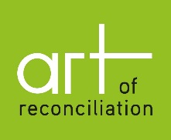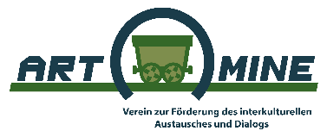





**Kaj Kje Kdaj Zakaj Kdo Kako**

1-tedenski mednarodni mladinski mirovniški tabor z interaktivnimi ustvarjalnimi delavnicami. Program bo udeležencem omogočal razvijanje in poglabljanje socialnih veščin s poudarkom na strpnosti, spoštovanju, preprečevanju sporov in spravi.

**Udeležnci bodo imeli edinstveno priložnost srečati se z Nobelovo nagrajenko za mir, Leymah Gbowee iz Liberije.**

**Kaj Kje Kdaj Zakaj Kdo Kako**

Večina aktivnosti bo potekala na gradu Stockschloss Trofaiach, Oberdorf 7, 8793 Trofaiach, Avstrija, organizirali pa bomo tudi celodnevni ekskurziji v Avstrijski študijski center za mir in reševanje sporov na Gradu miru Schlaining na Gradiščanskem ter v Gradec, mesto človekovih pravic.

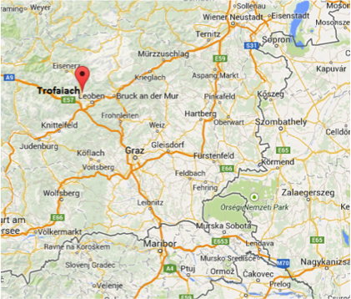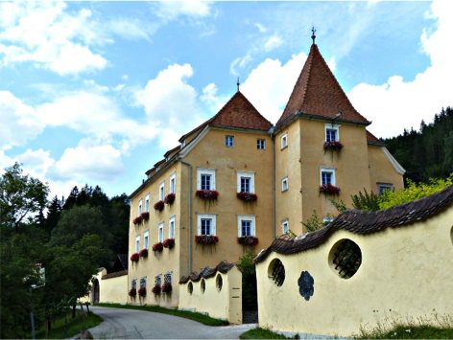

Do Trofaiacha lahko pridete z vlakom do Leobna (www.oebb.at), nato pa z avtobusom do Trofaiacha (vsake pol ure z železniške postaje od 4.43 naprej). Potni stroški se bodo povrnili po Erasmus+ pravilih, največ 80 EUR na udeleženca. V primeru interesa je možen tudi organiziran prevoz.

**Opozorilo**

Shranite vse karte oziroma račune za prevoz.

**Kaj Kje Kdaj Zakaj Kdo Kako**

Tabor se bo začel v nedeljo, 14. septembra ob 14.00 in se končal v ponedeljek, 22. septembra po zajtrku.

**Kaj Kje Kdaj Zakaj Kdo Kako**

****Populizem, nestrpnost, discriminacija manjšin, migrantov in vseh, ki so drugačni, se v EU povečujejo. Verjamemo, da moramo za ustvarjanje miru (ne le kot odsotnosti vojne ali nemirov) vsi razvijati veščine, kot so strpnost, medsebojno spoštovanje, sočutje, samozavest, odpušanje in sprava. Te bodo tudi rdeča nit mladinskega tabora Youth for peace/Mladi za mir, kjer se bo zbralo 60 mladih iz štirih držav (Avstrija, BIH, Makedonija in Slovenija) z raznolikimi ozadji, prepričanji in izkušnjami.

**Kaj Kje Kdaj Zakaj Kdo Kako**

Vabimo 15 mladih s stalnim prebivališčem v Sloveniji, starih od 18–25 let, ki jih zanima tematika miru in aktivno govorijo angleški jezik.

**Kaj Kje Kdaj Zakaj Kdo Kako**

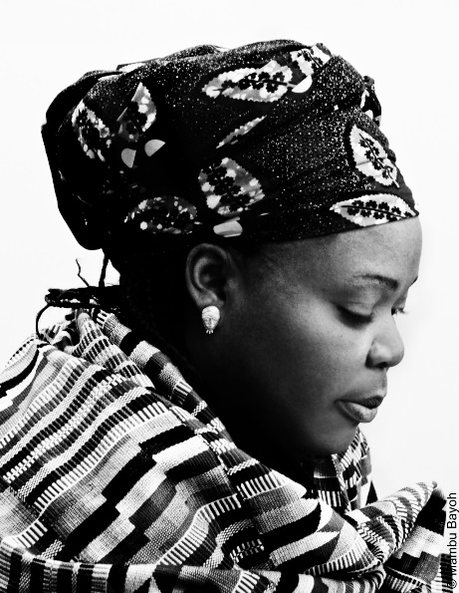Interaktivne, ustvarjalne in participativne delavnice bodo vodene s strani izkušenih trenerjev. Udeleženci bodo med seboj sodelovali, prispevali svoje izkušnje in poglede, izdelovali predstavitve, predstavili svoje države, sodelovali v team-building aktivnostih, itd.

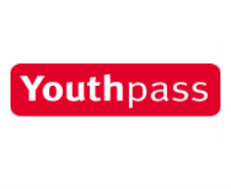**Mednarodni dan miru, 21. septembra 2014, bomo praznovali skupaj z liberijsko aktivistko in Nobelovo nagrajenko za mir, Leymah Gbowee.**

Vsak udeleženec bo prejel Youthpass certifikat.

Z Youthpass certifikatom lahko uradno dokazujete aktivno udeležbo v programu. Lahko ga vključite v svoj življenjepis kot referenco pri prijavah na delo ali nadaljnje izobraževanje.

**Pomembna navodila**

Na delavnicah bodo mladi aktivno sodelovali, zato je dobro znanje angleščine **obvezno**. Pri težavah si bomo seveda pomagali, vendar bo angleščina delovni jezik na celotnem taboru.

Pred taborom:

* Preberite gradivo, ki vam ga bo posredoval vodja skupine in se seznanite s temami, ki bodo obravnavane.
* V primeru, da vas vodja skupine kontaktira, mu sporočite, kar potrebuje, saj bo to pomagalo pri pripravi delavnic.
* Vodja skupine ni tisti, ki ve največ o obravnavanih temah. Tam je, da pomaga pri organizaciji, zato bodite aktivni in sodelujte.
* Premislite, kaj lahko vi prispevate na delavnicah s svojimi izkušnjami. Pripravite primere, ki jih želite deliti z ostalimi.

Sodelovanje na delavnicah:

* Vaše sodelovanje je zelo pomembno, zato vas spodbujamo, da ste aktivni, sprašujte, delite relevantne izkušnje.
* Pomagajte vodji delavnice pri njeni izvedbi.

S seboj lahko prinesete pesmi, igre, hrano, ki predstavljajo vašo državo, saj bomo organizirali kulturni večer.

**Stroški**

Nastanitev v mladinskem domu (večposteljne spalnice in skupne kopalnice), prehrana (zajtrk, kosilo, večerja) in stroški usposabljanja so v celoti pokriti.

Pristojbine za udeležence ni.

Svetujemo, da imajo vsi udeleženci s seboj veljavno Evropsko kartico zdravstvenega zavarovanja ali sklenjeno turistično zdravstveno zavarovanje za tujino.

**Kako se prijaviti**

Izpolnjeno prijavnico pošljite na: [mladizamir2014@gmail.com](mailto:mladizamir2014@gmail.com), najkasneje do **25. 8. 2014.**

|  |  |
| --- | --- |
| Projektni partner za Slovenijo:  **Humanitarno društvo ADRA Slovenija**  Njegoševa cesta 15  1000 Ljubljana |  |

***Project Management***: Katja Lenič Šalamun Art of Reconciliation / Verein Art Mine [katja.lenic-salamun@art-of-reconciliation.com](mailto:katja.lenic-salamun@art-of-reconciliation.com)

[www.art-of-reconciliation.com](http://www.art-of-reconciliation.com) / <https://www.facebook.com/aordays>

|  |  |
| --- | --- |
| **PRIJAVNICA – YOUTH FOR PEACE (14. – 22. 9. 2014)** |  |

**Osebni podatki**

|  |  |
| --- | --- |
| Ime in Priimek |  |
| Naslov |  |
| Telefonska številka |  |
| E-mail |  |
| Datum rojstva |  |

**O meni**

Na kratko se opiši (izobrazba, izkušnje, hobiji in podobno). Namesto opisa lahko pri prijavi pošlješ svoj CV.

|  |
| --- |
|  |

**Motivacija**

Na kratko opiši, zakaj se želiš udeležiti tabora.

|  |
| --- |
|  |

**Posebne potrebe (prehrana, gibalna oviranost)**

|  |
| --- |
|  |

**Želiš na prizorišče in nazaj potovati z organiziranim prevozom?**

|  |
| --- |
|  |

Izpolnjeno prijavnico pošlji na: [mladizamir2014@gmail.com](mailto:mladizamir2014@gmail.com), najkasneje do **25. 8. 2014.**

Hvala za prijavo. O izboru te pomo obvestili po e-mailu.